中国铁矿石价格指数（CIOPI）

中国钢铁工业协会 2014年2月8日印发

一、进口铁矿石价格（OPI）
2月8日，进口铁矿石62%品位干基粉矿到岸价格为121.11美元/吨，环比每吨下降0.91美元，降幅为0.75%；当月平均价格为121.57美元/吨。
2月8日，进口铁矿石62%品位干基粉矿人民币含税价格为865.62元/吨，环比每吨下降6.50元，降幅为0.75%；当月平均价格为868.88元/吨。
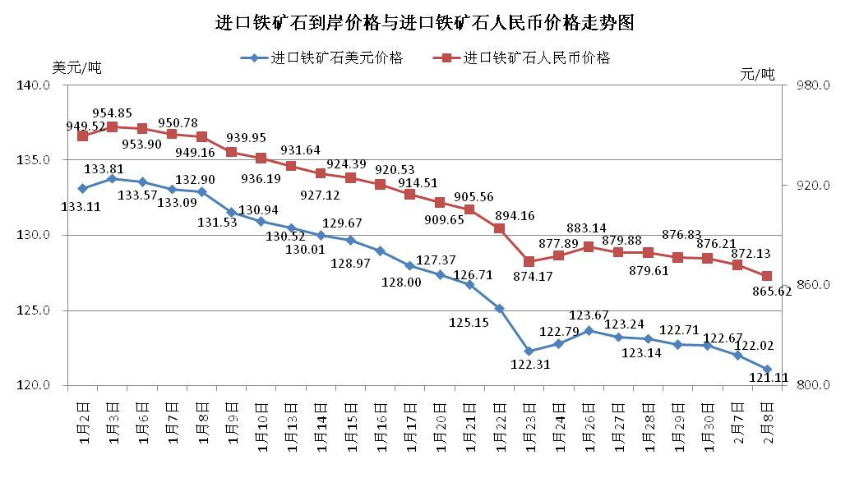
二、国产铁矿石价格
2月8日，国产铁矿石62%品位干基铁精矿含税价格为894.99元/吨，与上日持平，比进口铁矿石高29.37元/吨，升高幅度为3.39%；当月平均价格为894.99元/吨，比进口铁矿石高26.11元/吨，降低幅度为3.01%。
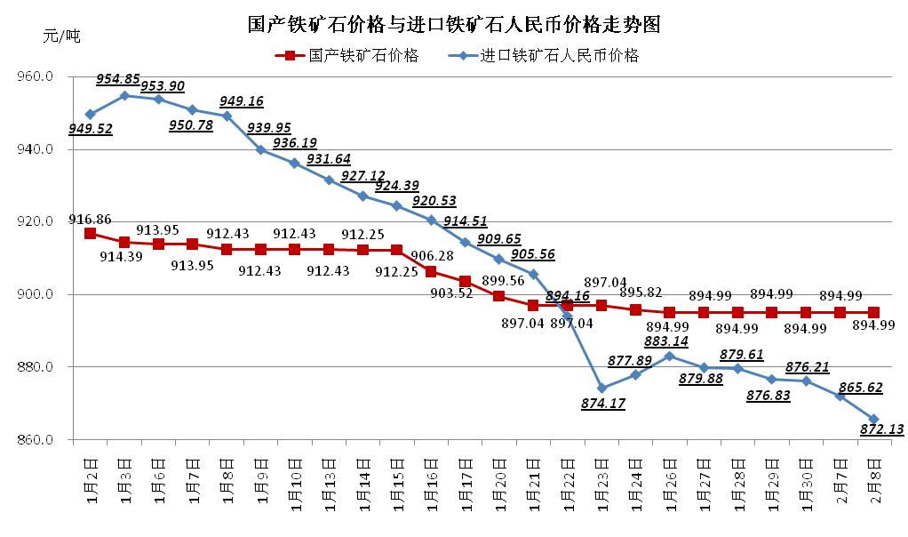
三、中国铁矿石价格指数（CIOPI）
2月8日，中国铁矿石价格指数（CIOPI）为419.32点，环比下降2.40点，降幅0.57%。其中：国产铁矿石价格指数为347.81点，环比持平；进口铁矿石价格指数为448.39点，环比下降3.37点，降幅为0.75%。
